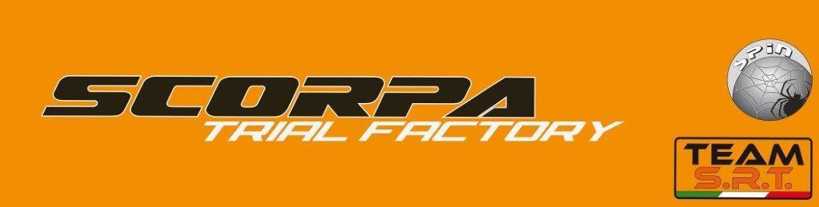
Cantù 01.04.2016
COMUNICATO STAMPA 01.2016 Pre gara
Inizia sabato 02.04 e domenica 03.04 a Pietramurata la lunga stagione di gare Internazionali e Nazionali per il TEAM S.R.T. Scorpa. Come da calendario sarà il bellissimo impianto dell’OFF ROAD PARK a ospitare il “circus” del Campionato Europeo 2016 prima prova. E non poteva essere sede migliore per questo inizio stagione. Il Moto Club Ezio De Tisi si è già evidenziato come organizzatore nelle precedenti annate e quindi sarà sinonimo di garanzia per una bella gara.
Una gara in cui i giovani del TEAM S.R.T. vorranno e dovranno mettersi in evidenza essendo loro intenzione partecipare a tutto il campionato Europeo nella varie categorie. Categoria che vedono come grande speranza, anzi come certezza il quindicenne Lorenzo Gandola, pettorale 71, che sarà impegnato di sabato nella gara riservata ai ragazzi della Youth Championship, con la sua Scorpa 125.
Altri “numeri” da tenere in considerazione, questo però di domenica, nella categoria Junior Cup, saranno il 41 di Luca Corvi, il quale sfrutterà al massimo la sua passata esperienza in gare Internazionali, cosi come Michele Andreoli pettorale 42 sempre nella Junior Cup. Chiude il “tris” Scorpa in questa categoria, Manuel Copetti che con il 43 sarà oggetto di particolare attenzione. Tutti loro saranno in “sella” alle Scorpa 300 il cui colore arancione spiccherà nel contesto dei mezzi in gara.
Non resta che attendere per sapere i loro risultati dalla serata di sabato 02 aprile. Da parte nostra vi sarà l’impegno di comunicarvi al più presto gli stessi.
Pubbliche Relazioni Ufficio Stampa S.R.T. Scorpa.

